

**♪推荐理由**

语文统编教材推荐《红星照耀中国》，就是要引导学生掌握纪实作品的阅读方法，体会革命领袖、革命志士和广大群众为民族解放事业英勇奋斗、百折不挠的革命精神和革命人格，陶冶性情，坚定志向，充分发挥红色精品图书为学生“补钙壮骨”的作用

——中国教育学会中语会理事长 顾之川

[美·埃德加·斯诺]

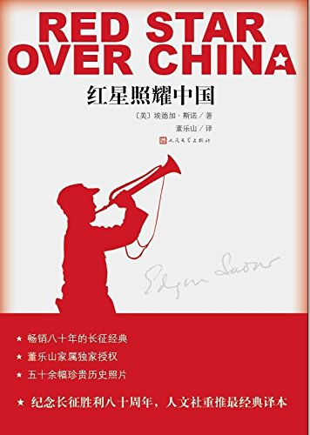

**红星照耀中国**

  《红星照耀中国》（曾译《西行漫记》）自1937年初版以来，畅销至今，而董乐山译本已经是今天了解中国工农红军的经典读本。本书真实记录了斯诺自1936年6月至10月在中国西北革命根据地进行实地采访的所见所闻，向全世界报道了中国和中国工农红军以及许多红军领袖、红军将领的情况。

**♪内容简介**



